ЧТО НУЖНО ЗНАТЬ РОДИТЕЛЯМ О ДИЗАРТРИИ

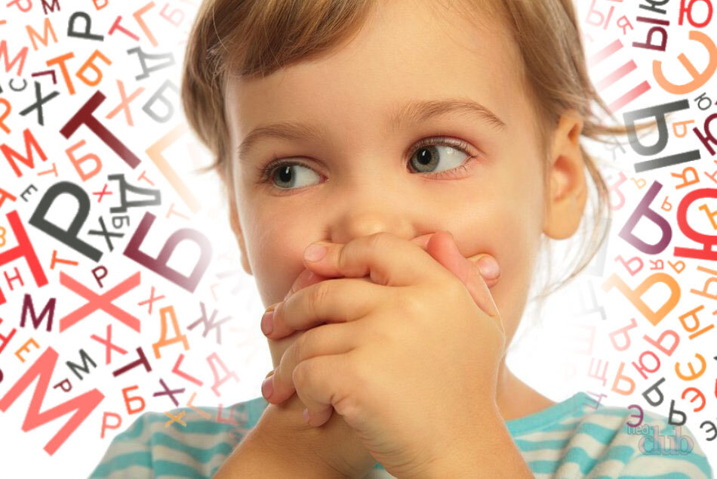
У детей самого разного возраста часто наблюдаются различные речевые нарушения. Наиболее распространено среди них нарушение произношения звуков. Это нарушение может быть самостоятельным речевым дефектом, но оно может входить и в состав других, более сложных речевых расстройств, и тогда, зачастую, оно бывает самым заметным их проявлением. К таким речевым расстройствам, в том числе относится дизартрия. Давайте разберёмся, что же это такое?
Дизартрия – нарушение произносительной стороны речи, обусловленное недостаточностью иннервации речевого аппарата, связанного с органическим поражением центральной и периферической нервной систем.
Основными признаками дизартрии являются дефекты звукопроизношения и голоса, сочетающиеся с нарушениями речевой, прежде всего артикуляционной, моторики и речевого дыхания.
Нарушения звукопроизношения при дизартрии возникают в результате поражения различных структур мозга, необходимых для управления двигательным механизмом речи (периферические двигательные нервы к мышцам речевого аппарата
– языка, губ, щёк, нёба, нижней челюсти, глотки, гортани, диафрагмы, грудной клетки и пр.). Их поражение даёт картину периферического паралича (пареза): нервные импульсы к речевым мышцам не поступают, обменные процессы в них нарушаются, мышцы становятся вялыми, дряблыми, наблюдается их атрофия и атония. При поражении более высоко расположенных мозговых структур наблюдаются центральные парезы (параличи) речевой мускулатуры с появлением рефлексов орального автоматизма; различные моторные расстройства речи; отдельные проявления центрального паралича (пареза) с выраженным нарушением просодических характеристик речи – её темпа, плавности, громкости, эмоциональной выразительности и индивидуального тембра.
Дефекты звукопроизношения при дизартрии делятся на: а) антропофонические (искажение звука) и б) фонологические (отсутствие звука, замена, недифференцированное произношение, смешение), при которых также часто отмечаются нарушения письменной речи.
При дизартрии также нарушается речевое дыхание вследствие нарушения иннервации дыхательной мускулатуры. Ритм дыхания не регулируется смысловым содержанием речи, в момент речи оно обычно учащённое, после произнесения отдельных слогов или слов ребёнок делает поверхностные судорожные вдохи, активный выдох укорочен и происходит обычно через нос, несмотря на постоянно полуоткрытый рот. Рассогласованность в работе мышц, осуществляющих вдох и выдох, приводит к тому, что у ребёнка появляется тенденция говорить на вдохе. Это ещё больше нарушает произвольный контроль над дыхательными движениями, а также координацию между дыханием, фонацией и артикуляцией.
Следующей характерной особенностью дизартрии является нарушение голоса и мелодико-интонационные расстройства. Нарушения голоса связаны с парезами мышц языка, губ, мягкого нёба, голосовых складок, мыщц гортани, нарушениями их мышечного тонуса и ограничением их подвижности. Нарушения голоса крайне разнообразны и специфичны для разных её форм. Наиболее часто они характеризуются недостаточной силой голоса (голос слабый, тихий, иссякающий в процессе речи), нарушениями тембра голоса (глухой, назализованный, хриплый монотонный, сдавленный, тусклый; может быть гортанным, форсированным, напряжённым, прерывистым и т.д.), слабой выраженностью или отсутствием голосовых модуляций (ребёнок не может произвольно менять высоту тона).
Таким образом, основные симптомы дизартрии – нарушения звукопроизношения и просодической стороны речи – определяются характером и степенью выраженности проявлений артикуляционных, дыхательных и голосовых расстройств. В лёгких случаях имеются отдельные искажения звуков, «смазанная речь», в более тяжёлых наблюдаются искажения, замены и пропуски звуков, страдает темп, выразительность, модуляция, в целом произношение становится невнятным. При тяжёлых поражениях центральной нервной системы речь становится невозможной из-за полного паралича речедвигательных мышц.
Особенностью дизартрии у детей является часто её смешанный характер с сочетанием различных клинических синдромов. Так, дизартрия у детей часто сочетается с другими речевыми расстройствами – задержкой речевого развития, общим недоразвитием речи, моторной алалией, заиканием.
При дизартрии наряду с речевыми выделяют и неречевые нарушения в виде расстройств сосания, глотания, жевания, физиологического дыхания в сочетании с нарушениями общей моторики и особенно тонкой дифференцированной моторики пальцев рук.
У детей частота дизартрии прежде всего связана с частотой перинатальной патологии (поражением нервной системы плода и новорожденного). Наиболее часто, от 65 до 85%, дизартрия наблюдается при ДЦП. Менее выраженные формы дизартрии могут наблюдаться у детей без явных двигательных расстройств, перенёсших лёгкую асфиксию или родовую травму или имеющих в анамнезе влияние других нерезко выраженных неблагоприятных воздействий во время внутриутробного развития или в период родов. В этих случаях лёгкие (стёртые) формы дизартрии сочетаются с другими признаками минимальной мозговой дисфункции (ММД). Эта форма дизартрии встречается наиболее часто среди детей специальных логопедических групп дошкольных учреждений. У них наряду с недостаточностью звукопроизносительной стороны речи наблюдаются обычно нерезко выраженные нарушения внимания, памяти, интеллектуальной деятельности, эмоционально-волевой сферы, лёгкие двигательные расстройства и замедленное формирование ряда высших корковых функций.
Двигательные нарушения обычно проявляются в более поздних сроках формирования двигательных функций, особенно таких, как развитие возможности самостоятельно садиться, ползать с попеременным одновременным выносом вперёд руки и противоположной ноги и с лёгким поворотом головы и глаз в сторону вперёд вынесенной руки, ходить, захватывать предметы кончиками пальцев и манипулировать с ними.
Эмоционально-волевые нарушения проявляются в виде повышенной эмоциональной возбудимости и истощаемости нервной системы. На первом году жизни такие дети беспокойны, много плачут, требуют к себе постоянного внимания. У них отмечаются нарушения сна, аппетита, предрасположенность к срыгиванию и рвотам, диатезу, желудочно-кишечным расстройствам. Они плохо приспосабливаются к изменяющимся метеорологическим условиям.
В дошкольном и школьном возрасте они двигательно беспокойны, склонны к раздражительности, колебаниям настроения, суетливости, часто проявляют грубость, непослушание. Двигательное беспокойство усиливается при утомлении, некоторые склонны к реакциям истероидного типа: бросаются на пол и кричат, добиваясь желаемого. Другие пугливы, заторможены в новой обстановке, избегают трудностей, плохо приспосабливаются к изменению обстановки.
Несмотря на то, что у детей не наблюдаются выраженные параличи и парезы, моторика их отличается общей неловкостью, недостаточной координированностью, они неловки в навыках самообслуживания, отстают от сверстников по ловкости и точности движений, у них с задержкой развивается готовность руки к письму, поэтому долго не появляется интерес к рисованию и другим видам ручной деятельности, в школьном возрасте отмечается плохой почерк. Выражены нарушения интеллектуальной деятельности в виде низкой умственной работоспособности, нарушений памяти, внимания.
Для многих детей характерно замедленное формирование пространственно- временных представлений, оптико-пространственного гнозиса, фонематического анализа, конструктивного праксиса.
Диагноз «дизартрия» ставится совместно врачом невропатологом/психоневрологом) и логопедом на основе специфики речевых и неречевых нарушений.
Система логопедического воздействия при дизартрии имеет комплексный характер: коррекция звукопроизношения сочетается с формированием звукового анализа и синтеза, развитием лексико-грамматической стороны речи и связного высказывания. Спецификой работы является сочетание с дифференцированным артикуляционным массажем и гимнастикой, логопедической ритмикой, а в ряде случаев и с общей лечебной физкультурой, физиотерапией и медикаментозным лечением.
При дизартрии требуется ранняя, длительная и систематическая логопедическая работа.
Успех её в значительной степени зависит от взаимосвязи в работе логопеда и врача-невропатолога или психоневролога, логопеда и родителей, а при явных двигательных нарушениях – логопеда и массажиста, специалиста по лечебной физкультуре.

